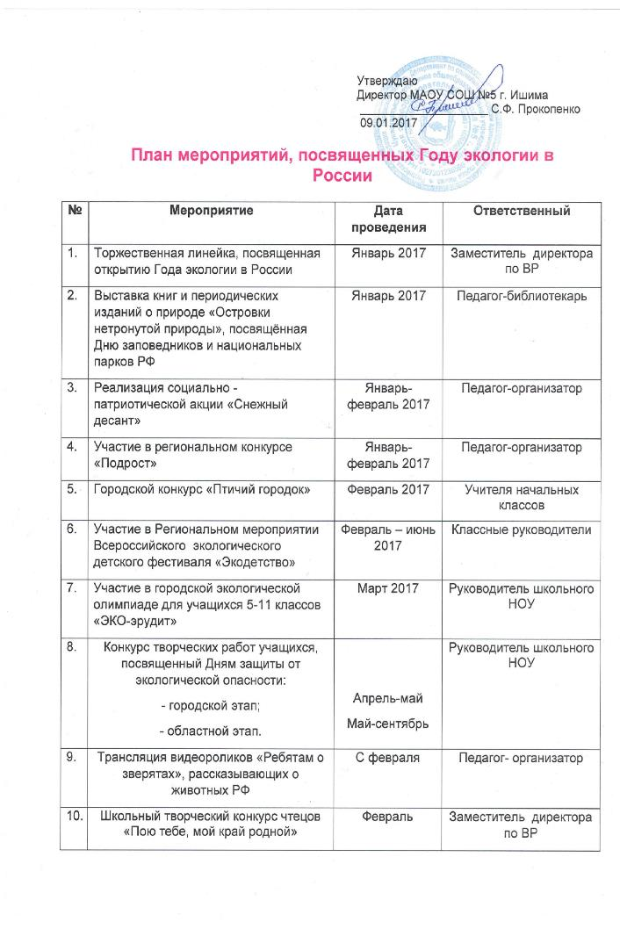

|  |  |  |  |
| --- | --- | --- | --- |
| **№** | **Мероприятие** | **Дата проведения** | **Ответственный** |
| 11 | Школьный фотоконкурс «Посмотри, как хорош край, в котором ты живешь» | Март | Заместитель директора по ВР |
| 12 | Создание выставок книг «Природа и экология» | Март, октябрь | Педагог-библиотекарь |
| 13 | Участие во всероссийской акции «Вода – это жизнь» | Март | Руководитель школьного НОУ |
| 14 | Участие в конкурсе детских рисунков «Вода – бесценный дар» | Март | Педагог- организатор |
| 15 | Конкурс литературно-музыкальных композиций, посвящённый Году экологии | Март | Заместитель директора по ВР, педагог-организатор |
| 16 | Экологическая акция «День Земли» | Март - апрель | Заместитель директора по ВР, педагог-организатор |
| 17 | Участие в экологическом проекте «В судьбе природы – наша судьба» | Март- сентябрь | Заместитель директора по ВР, педагог-организатор |
| 18 | Участие в областном конкурсе проектов «Эколог - звучит гордо!» | Апрель - сентябрь | Заместитель директора по ВР, учителя биологии |
| 19 | Участие в конкурсе поделок с использование вторичного сырья «Сохраним природу вместе» | Апрель - октябрь | Учителя начальных классов |
| 20 | Экологическая акция «День птиц» | Апрель | Педагог-организатор |
| 21 | Участие во всероссийской акции «Чистый берег» | Апрель | Заместитель директора по ВР, педагог-организатор |
| 22 | Участие во всероссийском экологическом субботнике «Зелёная Весна» | Апрель | Заместитель директора по ВР, педагог-организатор |
| 23 | Участие в региональной акции по посадке леса «Национальный день посадки леса» | Май | Заместитель директора по ВР, педагог-организатор |
| 24 | Участие в международном экологическом фестивале «Сохраним нашу Землю», посвящённом 65-летию образования юннатского движения в Тюменской области | Май | , педагог-организатор |
| 25 | Экологическая ночь в музее | Май | Педагог -библиотекарь |
| 26 | Проведение городской экологической квест-игры «Научись творить чудеса» | Май | Учителя биологии и географии |
| 27 | Участие во Всероссийском дне посадки леса | Май | Заместитель директора по ВР |
| 28 | Акция «Помоги птицам зимой» | Январь  Февраль  Март  Декабрь | Классные руководители  1 – 4 классов, учитель технологии |
| 29 | Акция «Цветущий школьный двор» | Май  Июнь  Июль  Август | Заместитель директора по ВР, педагог-организатор |
| 30 | Урок экологической грамотности «Проблемы обращения с отходами» под девизом « Мы - за чистый город» | Апрель | Заместитель директора по ВР, учителя биологии |
| 31 | Акция «Очистим мир от мусора» | Май  Июнь | Заместитель директора по ВР, педагог-организатор |
| 32 | Мероприятия в рамках акции «Дни защиты от экологической опасности» | Апрель | Заместитель директора по ВР, педагог-организатор |
| 33 | Международный День Земли | 22 апреля | Заместитель директора по ВР, педагог-организатор |
| 34 | Школьная научно-исследовательская конференция «Шаг в будущее», секция «Экология» | Апрель | Руководитель школьного НОУ |
| 35 | Проведение в лагерях с дневным пребыванием тематических экологических смен | Июнь, июнь, июль | Заместитель директора по ВР,  начальники лагеря |
| 36 | Участие в областном фотоконкурсе « Родные леса» | Август | Педагог-организатор |
| 37 | Участие в конкурсе фоторабот, посвящённых редким и исчезающим видам флоры и фауны Тюменской области | Сентябрь | Социальный педагог, учителя биологии |
| 38 | Областной конкурс «Заповедные леса» или «Охраняемые леса родного края» | Сентябрь – октябрь | Заместитель директора по ВР |
| 39 | Участие в областном конкурсе юных исследователей «Сохраним нашу Землю голубой и зелёной» | Октябрь | Руководитель школьного НОУ |
| 40 | Участие в городской НПК «Зелёный мир» | Октябрь | Руководитель школьного НОУ |
| 41 | Участие в региональном конкурсе водных проектов старшеклассников | Октябрь | Руководитель школьного НОУ |
| 42 | Экологические выставки журналов, книг о животных «Знакомые незнакомцы» | Октябрь | Педагог-библиотекарь |
| 43 | Проведение субботников (уборка территорий школы) | Май  сентябрь | Заместитель директора по ВР |
| 44 | Участие в экологической акции «Зелёный город» по озеленению территории города. Реализация проекта «Цветущий город» | Май-сентябрь | Руководитель школьного НОУ |
| 45 | Организация и проведение экскурсий в живой уголок | В течение учебного года | Заместитель директора по ВР, начальники лагеря, учителя 1-5 классов |
| 46 | Участие во всероссийском экологическом субботнике «Зелёная Россия» | Август-сентябрь | Заместитель директора по ВР |
| 47 | Уход за деревьями, высаженными в ходе акции «Лес Победы!» | Апрель-октябрь | Заместитель директора по ВР |
| 48 | Фотоконкурс «Природа в фокусе» | Сентябрь-октябрь | Заместитель директора по ВР |
| 49 | Единый экологический урок «Капля воды – весь мир» | Сентябрь | Классные руководители   1. - 11 классов |
| 50 | Школьный конкурс буклетов «Правила поведения на природе» | Октябрь | Педагог-организатор |
| 51 | Экологический трудовой десант школьников | Сентябрь | Заместитель директора по ВР, педагог-организатор |
| 52 | Экологический месячник по озеленению прилегающих территорий школы | Август  Сентябрь | Классные руководители 1-11 классов |
| 53 | Проведение цикла мероприятий «Сохраним природу – сохраним жизнь» (викторины, тематические беседы, конкурсы рисунков, конкурсы поделок из природного материала и т.д.) | В течение года | Классные руководители 1-11 классов |
| 54 | Оформление стендов, выпуск школьных газет, посвященных памятным датам Года экологии | В течение учебного года | Классные руководители 1-11 классов, педагог -организатор |
| 55 | Организация и проведение экскурсий в Ишимский мини-зоопарк | В течение учебного года | Классные руководители 1-6 классов, педагог -организатор |
| 56 | Школьный конкурс экологических листовок «Сохраним природу Ишима» | Ноябрь | Педагог-организатор |
| 57 | Экскурсии в Ишимский лесхоз | В течение года | Заместитель директора по ВР, классные руководители |
| 58 | Ведение школьного календаря «Добрые дела для нашей планеты» | В течение года | Педагог-организатор, учителя биологии и географии |
| 59 | Флешмоб «Мы экономим воду» | Декабрь | Заместитель директора по ВР, педагог-организатор |
| 60 | Акция «День отказа от электричества» | Декабрь | Заместитель директора по ВР, педагог-организатор |
| 61 | Всемирный День охраны окружающей среды | 5 июня | Заместитель директора по ВР, педагог-организатор |
| 62 | Конкурс рисунков "Человек, будь природе другом!» | Июнь | Начальник лагеря, педагог-организатор |
| 63 | Школьный конкурс поделок из природного материала | Июль | Педагог - организатор |
| 64 | Школьный конкурс видеороликов «Сохраним природу для будущего поколения» | Октябрь | Педагог - организатор |
| 65 | Тематические пятницы | В течение года | Заместитель директора по ВР, педагог-организатор |
| 66 | Классные часы, посвященные году экологии | В течение года | Педагог - организатор |
| 67 | Оформление классных уголков по теме | В течение года | Заместитель директора по ВР, классные руководители,  педагог-организатор |
| 68 | Родительское собрание «Экологическое воспитание или как воспитать бережное отношение к природе?» | Февраль | Заместитель директора по ВР  Классные руководители   1. – 11 классы |
| 69 | Акция «Сохраним нашу планету зеленой».  Сбор макулатуры | Февраль  Сентябрь | Педагог - организатор |
| 70 | Трансляция социального ролика на тему «Чистота природы зависит от каждого из нас» | В течение года | Педагог - организатор |
| 71 | Трансляция в видеороликов, презентаций о животных и растениях РФ | В течение года | Педагог - организатор |
| 72 | Участие в областных социально-образовательных проектах «Эколята», «Молодые защитники природы!» | В течение года | Руководитель школьного НОУ |
| 73 | Участие в областном конкурсе буклетов, роликов «Стратегия успеха: мир живой природы» | В течение года | Руководитель школьного НОУ |
| 74 | Уроки по обращению с бытовыми отходами | В течение года | Учителя биологии и географии |
| 75 | Городской фестиваль детского творчества, посвящённый закрытию Года экологии | Декабрь | Заместитель директора по ВР |
| 76 | Торжественная линейка - закрытие Года экологии | Декабрь | Заместитель директора по ВР |